EXAMEN : Baccalauréat Général – Série S | SESSION 2019
EPREUVE : Evaluation spécifique de langue en section européenne
PHYSIQUE – CHIMIE en langue allemande
THEME : Caractéristiques des ondes. | Sujet n° 1

Das sehende Auto: Wie Sensoren und Fahrer ein gutes Team werden
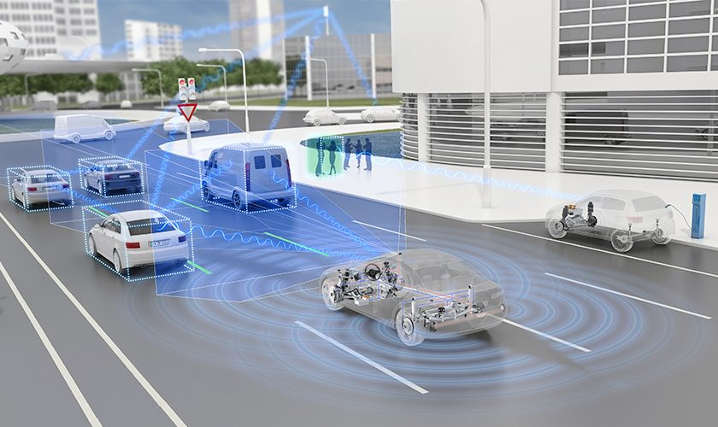
Dass der Straßenverkehr nahezu reibungslos funktioniert, wirkt manchmal wie ein Wunder: Der Mensch nutzt nur wenige seiner Sinne beim Autofahren.
Vor allem relative Geschwindigkeiten zwischen zwei Autos schätzt der Mensch oft ganz falsch ein.
Je mehr Technologien eingesetzt werden, umso besser.
Neben Kameras, scannen Ultraschall, Radar, Infrarottechnik und Lasersensoren die Umgebung im Umfeld des Autos, um Objekte zu erkennen – mit allen Möglichkeiten der Physik.
Sie sind blitzschnell und werden nicht müde.
Für die räumliche Wahrnehmung sind Stereokameras zuständig, die Entfernungen abmessen können.
Ultraschallsensoren werden vor allem zum Parken eingesetzt. Sie haben eine Reichweite von etwa fünf Metern. Auch deshalb sind sie auf der Autobahn nur geeignet, um Objekte direkt neben dem eigenen Fahrzeug zu erkennen.
Das ganze System funktioniert so ähnlich wie eine Fledermaus: Es schickt Ultraschallwellen ab und lauscht dem Echo dieser Wellen.
Nicht der Einzelsensor müsse zu hundert Prozent verlässlich sein, sondern das gesamte Sensorsystem.
Quelle: https://www.mobilitaet-von-morgen.de/

Volkswagen nutzt Radarsensor im Tiguan
Die neue Radargeneration unterscheidet zwischen statischen sowie bewegten Objekten und erkennt auch Fußgänger. Großer Vorteil ist seine Robustheit bei Nebel, Regen oder Blendung durch Sonne.
Sogar durch ein Fahrzeug teilweise verdeckte Fußgänger können von unserem Radar erkannt werden.
Der Fahrer wird dabei von unserer Radartechnologie unterstützt.
Quelle: https://www.elektroniknet.de

Frage:
Nachdem ihr die veschiedenen Sensoren und ihre physischen Eigenschaften vorgestellt habt, erklärt inwiefern sie dem Autofahrer nützlich sein können.
Wozu können all diese Sensoren in der Zukunft beitragen?

